Nama : Annisa utami luthfi

NPM :1406018

Teknik Informatika A

Modul 1

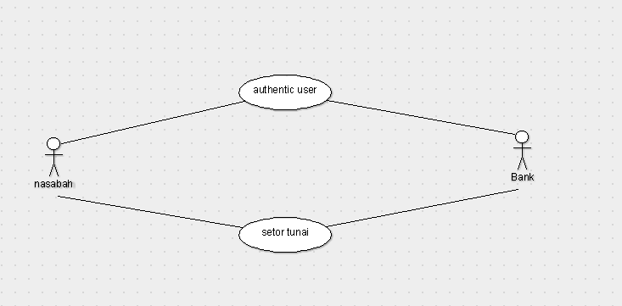

Nama Usecase : Setor Tunai

Aktor : Nasabah, Sistem Bank

Type : Primary

Tujuan : Verifikasi User

Deskripsi : Nasabah mengunjungi mesin ATM untuk melakukan mentransfer tunai ke rekening sendiri

Skenario :

|  |  |
| --- | --- |
| **Nasabah / Aktor** | **Sistem Bank** |
| 1. Aktor memasukkan kartu debit ATM | 1. Sistem meminta untuk memasukan PIN |
| 1. Aktor memasukkan PIN | 1. Sistem memberikan pilihan menu transaksi |
| 1. Aktor memilih transaksi setor tunai | 1. Sistem meminta nasabah memasukkan uang tunai yang akan di setorkan |
| 1. Aktor memasukkan uang tunai ke mesin ATM | 1. Sistem menkonfirmasi jumlah uang tunai yang akan di setorkan |
| 1. Jika jumlah uang tunai yang di setorkan benar, klik OK | 1. Sistem mengupdate saldo nasabah yang sudah di tambahkan |
|  | 1. Sistem mencetak struk nota |